**ЛАБОРАТОРНА РОБОТА № 3**

**Мета**: набуття практичних навичок щодо побудови та використання діаграм класів систем

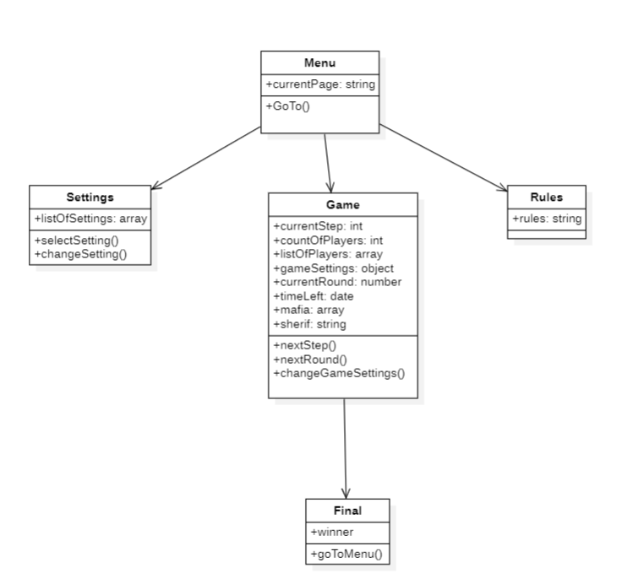

Рис. 1 – Діаграма класів Hospital Management system